Меню по СанПиНу 2.3\2.4.3590-20
Приготавливаемых блюд.Возрастная категория 7-11 лет

Прием пищи | Наименование блюда | Вес блюда | Пищевые вещества |  |  | Энергетическая ценность | № рецептуры
 |  |  | Белки | Жиры | Углеводы
Неделя 2  День 5  19.03.2021 | 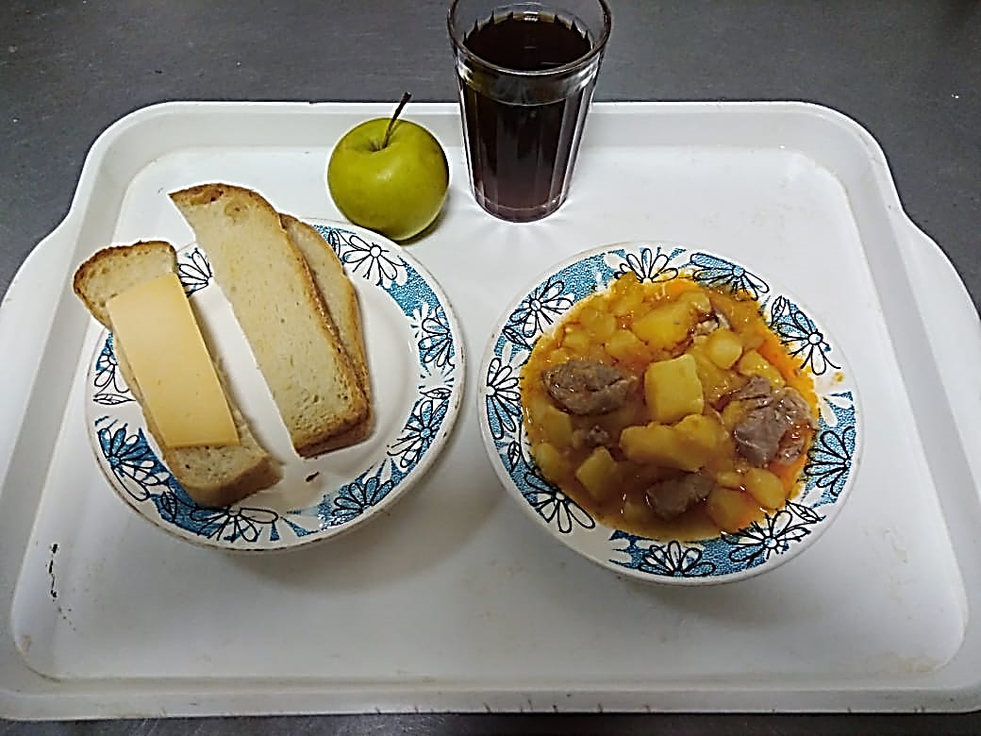
Горячий  Завтрак | Жаркое по-домашнему | 175 | 14,81 | 16,53 | 15,15 | 269,71 | 259
 | Компот | 200 | 0,00 | 0,00 | 19,96 | 75,82 | 349
 | Хлеб пшеничный | 30 | 2,00 | 0,15 | 10,50 | 58,50 | Н
 | Бутерброд с сыром | 32 | 3,82 | 5,47 | 9,79 | 79,36 | 3
 | Фрукты свежие | 100 | 0,01 | 0,00 | 9,80 | 47,00 | 338
Итого за день |  |  | 20,64 | 22,15 | 65,2 | 530,39

Меню по СанПиНу 2.3\2.4.3590-20
Приготавливаемых блюд.Возрастная категория 12 лет и старше

Прием пищи | Наименование блюда | Вес блюда | Пищевые вещества |  |  | Энергетическая ценность | № рецептуры
 |  |  | Белки | Жиры | Углеводы
Неделя 2  День 5  19.03.2021 | 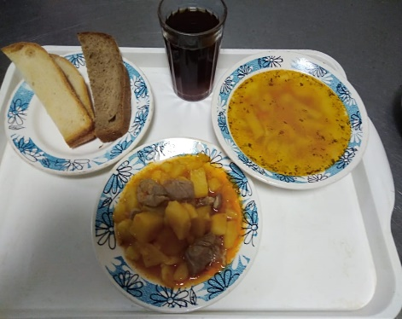
Горячий  Обед с  первым  блюдом | Суп картофельный с макаронами | 250 | 4,98 | 3,25 | 21,10 | 189,42 | 103
 | Хлеб пшеничный | 55 | 3,63 | 0,49 | 20,90 | 109,45 | Н
 | Жаркое по домашнему | 175 | 18,10 | 11,48 | 17,11 | 244,37 | 259
 | Хлеб ржано-пшеничный | 20 | 7,70 | 1,40 | 37,7 | 201 | н
 | компот | 200 | 0,00 | 0,00 | 19,96 | 75,82 | 349
Итого за день |  |  | 34,41 | 16,62 | 116,77 | 820,06

